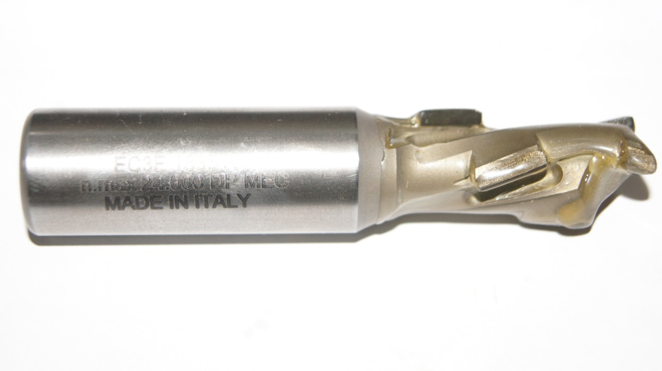

Код из 1С | Артикул | Наименоваие/ Бренд/  Поставщик | Технические характеристики | Габариты  Д*Ш*В,  мм | Масса,  гр | Материал | Место установки/Назначение
05747 | EC3E.1835 R | PCD концевая пазово-обгонная фреза D18x35 хв.20x50 Z=1(4) (2,5mm) R |  | D18x35 хв.20x50 Z=1(4) (2,5mm) R | 1000 | металл | Обрабатывающие центра /фрезерование
 |  | Microtec
